Приложение 2
Бортовой журнал группы №1 историки:
Имя путешественника Место рожденье  Основное занятие | Географические обьекты, которые посетил А.Никитин в ходе путешествия | Что удивило и поразило путешественника в далеких краях | Вклад в науку

Задание №1
Проанализируйте энциклопедический материал, и ответьте на вопросы о биографии А.Никитина: ( ученики по энциклопедии Аванта+)
.Годы жизни..........................................................................................................
.место рождение основные занятия.............................................................................
ученик:
НИКИТИН Афанасий Никитович (? - 1475), тверской купец, путешественник, писатель, русский купец, родившийся в семье крестьянина, в Тверской области. Он совершил путешествие по Индии, Персии и Турции. Отправлялся русский исследователь из Твери, в составе свиты посла Ширванского царства (находилось на территории современного Азербайджан). Под Астраханью караван был ограблен н татарами. Не желая, вернувшись домой, стать за долги холопом, Никитин Афанасий добрался до Индиии после многих тягот в 1469. Часто без средств и с риском для жизни три года путешествовал по стране, рассказав о ее управлении, хоз-ве, религии, быте, природе в сочинении "Хождение за три моря", ставшем не только точным источником сведений об Индии, но и памятником древнерус. лит-ры, переведенным на многие языки. Во время своего путешествия Афанасий Никитин вел дневник, по мотивам которого была издана книга «Хождение за три моря
Задание №2
Пользуясь словариком, выяснить и записать современные название морей по которому проходило путешествие А.Никитина:
Историческое название моря | Современное название моря
Дербентское
Индийское
Стамбульское

Задание №2
Прочитайте учебник стр.54 - 55 "Первое море", проанализируйте текст и
ответьте на вопросы:
- Какое царство отправляясь в путь, планировал посетить Никитин?....................................
- что удивило Никитина в этом царстве?...................................................................................
- какую цель поставил перед собой путешественник?.........................................................
Задание №4
Прочитайте строки из книги А.Никитина "Хождение за море",
«В Индийской земле кони не водятся, в их земле родятся быки да буйволы - на них ездят и товар и иное возят, всё делают. Индусы быка называют отцом, а корову — матерью. ....
пользуясь словарем, сформулируйте определение:
индусы-........................................................................................................................
.
Как вы думаете, почему Индусы быка называют отцом, а корову — матерью.? ....
Задание №5
Проанализировав высказывания известных людей определить:
Какой вклад в географическую науку.. внес Никитин?............................................................................................................................
1)Знаменитый русский литератор, историк Н. М. Карамзин поставил Никитина в один ряд с его великими современниками - землепроходцами:
«Индийцы слышали о ней (о России) прежде, нежели о Португалии, Голландии, Англии. В то время, как Васка да Гама единственно мыслил о возможности найти путь от Африки к Индостану, наш тверитянин уже купечествовал на берегу Малабара и беседовал с жителями о догматах их веры."
2) Индийский писатель и кинорежиссёр Ходжа Ахмад Аббас в 1960 году посетил Тверь для сбора материала для фильма о Никитине. Он выразил мнение индийской общественности:
«Ваш соотечественник был коммерсант, он открывал дорогу дружбы, он писал как сын великого народа о другом великом народе, Никитин относился к народу Индии не только с интересом, но с уважением...."
В краеведческом музее г. Бидара собран материал о Никитине.
3) На открытии памятника присутствовал посол Индии в СССР господин Кришна П. Ш. Менон, который сказал:
"Никитин был одним из величайших путешественников, одним из открывателей новых земель... В этот период Индия не была известна в Европе".
По праву считается не только первым русским купцом, побывавшим в Индии (за четверть века до португальца Васко да Гамы), но и первым русским путешественником вообще. Имя Афанасия Никитина открывает список блестящих и интереснейших морских и сухопутных русских исследователей и первооткрывателей, имена которых золотыми буквами вписаны мировую историю географических открытий. Совсем немного не дошел на обратном пути А.Никитин до родной Твери. Обстоятельства смерти Никитина на обратном пути на родину неизвестны. Известно, то что умер он под Смоленском в 1475г Афанасий Никитин был одним из первых европейцев, который правдиво и подробно рассказал о далёкой Индии. Его «Хождение за три моря» - замечательный памятник русской литературы. Оно переведено на многие языки мира.
Бортовой журнал группы №2 географы:

Имя путешественника Место рожденье  Основное занятие | Географические обьекты, которые посетил А.Никитин в ходе путешествия | Что удивило и поразило путешественника в далеких краях | Вклад в науку

картографы:
Задание №1
1)Проанализировав карту учебника стр. 55 рис.30, выполните задания в рабочей тетради, на стр32) (вызвать 1 у доски)
- выделите город, из которого началось путешествие: ....................................................
- Выделите реку по которой плыл А.Никитин, чтобы добраться Ширванского царства.......................
2) - Пользуясь картой атласа стр.8-9, (на интерактивной карте) обозначьте:
- материк, на котором проходило путешествие ......................
- Берега каких двух полуостровов омывает Аравийское море?.(подписать)...
.- Подпишите океан, который омывает берега этих полуостровов?
3) Проанализировав карту учебника стр. 55 рис.30, выполните задания в рабочей тетради, на стр32 (по глобусу)
Из списка выберите и подпишите моря, которые пересек Никитин во время своего путешествия : (отметьте на глобусе кружочками)
Баренцево, Каспийское, Японское, Аравийское, Балтийское, Черное.

4)- пользуясь словарем, сформулируйте определение:
"море"..-........................................................................................................................................
..........................................................................................................................................................
........................................................................................................................................................
- В каком направлении от Твери пришлось двигаться А.Никитину, что бы добраться до Индии.,... (отметьте Индию на глобусе кружочком) .............................................................
Задание №2
- Выбирите из представленных описаний А.Никитина увиденного в Индии те которые характеризуют:
1) климатические особенности Индиии.............................................................................
б)«А есть садятся — руки обмывают, да ноги, да и рот полощут. Индусы же не едят никакого мяса, ни говядины, ни баранины, ни курятины, ни рыбы, ни свинины, хотя свиней у них очень много. Едят же днём два раза, а ночью не едят, и ни вина не пьют.
в)" Живут во дворцах чудесных, всюду резьба да золото, и каждый камень резной и золотом расписан причудливо, а во дворце сосуды расписные. Во дворец султана ведёт семь ворот, а в воротах сидят по сто стражей да по сто писцов-кафаров. Одни записывают, кто во дворец идёт, другие — кто выходит. А чужестранцев во дворец не пускают.»
г)В Бидаре на торгу продают коней, камку (расшитую золотом парчу), шёлк и всякий иной товар да рабов чёрных, а другого товара тут нет. Товар все гундустанский (местный), а из съестного только овощи, а для Русской земли товара нет»
д) «Зимой у них простые люди ходят - фата на бёдрах, другая на плечах, а третья на голове; а князья да бояре надевают тогда на себя порты, да сорочку, да кафтан, да фата на плечах, другой фатой себя опояшет, а третьей фатой голову обернёт.»
е) «Земля весьма многолюдна и богата, сельские люди очень бедны, а бояре всесильны и утопают в роскоши
Ж) Люди смуглые, чуть ли не чёрные! И одеты они чудно: самой одежды мало, потому что жарко, только голова много раз обёрнута длинным куском материи да ещё бедра

Задание №3
Выберите из предложенных картинок индийский женский костюм, пользуясь словариком определений запиши ее название .................................................................

1 2 3

Бортовой журнал группы №2 биологи

Индия — уникальная страна, отличающаяся особым природным разнообразием. По богатству растительного мира ее считают одной из самых первых стран мира. На территории страны можно встретить таких представителей растительности, которых не увидеть больше нигде в таком количестве.
Баньян – это огромное растение относится к фикусам и является дальним родственником самого обычного комнатного цветка.
Дерево-лес баньян почитается и уважается как буддистами, так и индуистами. Первые считают, что именно под ним Будда обрел просветление. В индуизме же он является деревом Брахмы и символом бессмертия, вечной жизни и перерождения. Спускаясь на землю корнями, он возносится к небу – и так непрерывно, по кругу, как колесо Сансары.

Задание 1. Определите, какое животное в данном списке является лишним?
А – Слон, бурый медведь, бенгальский тигр
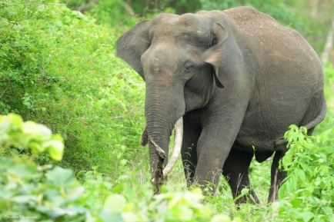 | 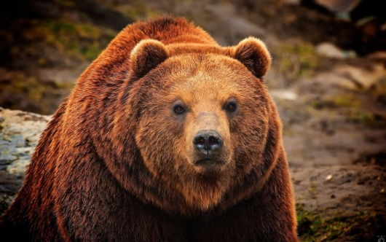 | 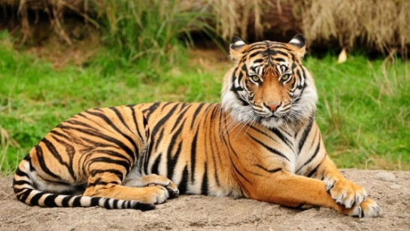

Оставшихся животных распределите по группам, по какому признаку вы классифицировали животных?

Задание 1. Определите, какое животное в данном списке является лишним?
Б – заяц-русак, павлин, очковая змея

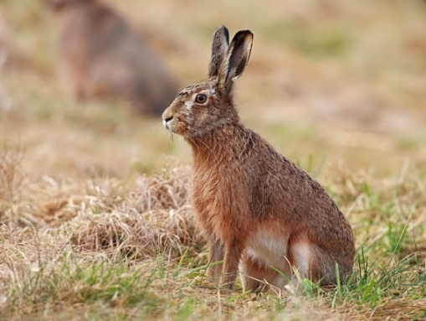 | 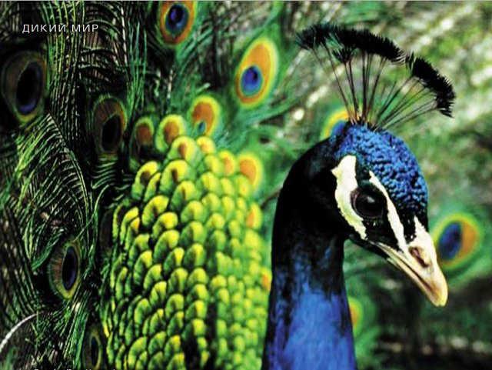 | 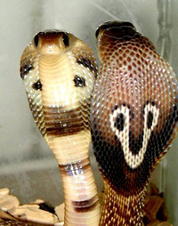
Оставшихся животных распределите по группам, по какому признаку вы классифицировали животных?

Задание 2. Изучите текст «Животный мир Индии», установите соответствие между группой животных и представителями. Выпишите и зачитайте интересные, новые для тебя факты об этих животных.

Группа животных | Представители
А - Священные животные | - Бенгальский тигр  - Корова  - Верблюд  - Слон  - Индийский буйвол  - Однорогий носорог  - Волы  - Макаки
Б - Одомашненные животные
В - Дикие животные

Задание 3. Прочитайте текст, найдите ошибки в тексте и исправьте их.
Животный мир Индии очень разнообразен и уникален, хоть в последние годы некоторых животных можно встретить только в национальных парках страны. Например, белые медведи и тигры живут лишь на ограниченных территориях. Повсеместно распространены африканские слоны. Их все чаще приручают люди и используют в качестве дешевой рабочей силы для своих нужд. Привычными домашним животным является верблюд, лошади, свиньи. В охраняемых природных заповедниках можно встретить индийского однорогого носорога, он считается самым крупным в Азии.

Задание 4. Прочитайте загадки. Выберите те загадки, в которых говорится о животных Индии и загадайте их одноклассникам.

- Летом ходит без дороги  Возле сосен и берез,  А зимой он спит в берлоге,  От мороза прячет нос. | - Что за чудо! Вот так чудо!  Сверху блюдо, снизу блюдо!  Ходит чудо по дороге,  Голова торчит да ноги.
- Толстокожий мощный зверь,  Редкий на Земле теперь.  На ногах его копыта,  Очень этот зверь сердитый.  На носу – огромный рог,  В бой идёт с ним | - Он огромный и усатый,  И (к тому же) полосатый.  Если встретишь, не до игр!  Потому что это -
- На хорька похож чуть – чуть.  Мышь и крыса прочь бегут.  Бился с коброй ядовитой-  Победил её, убита  Кобра. Съел её, под куст  Подремать прилёг | - Без винта и без штурвала  Океаны бороздит,  Не страшась штормов и шквала.  На волнах он сладко спит,  Исполин могучий – ...
- Повстречался как- то с ним:  Хвост, как веер он раскрыл,  Шёл, ну словно лодка плыл,  А потом раскрыв свой рот,  Как обиженный, злой кот.  Замяукал вдруг.. | - У лошадки рубашка –  Матросская тельняшка,  Хотя на море не была,  Сухопутною слыла
- Вместо хвостика - крючок,
Вместо носа - пятачок.
Пятачок дырявый,
А крючок вертлявый.

